Абонентам Мегафон
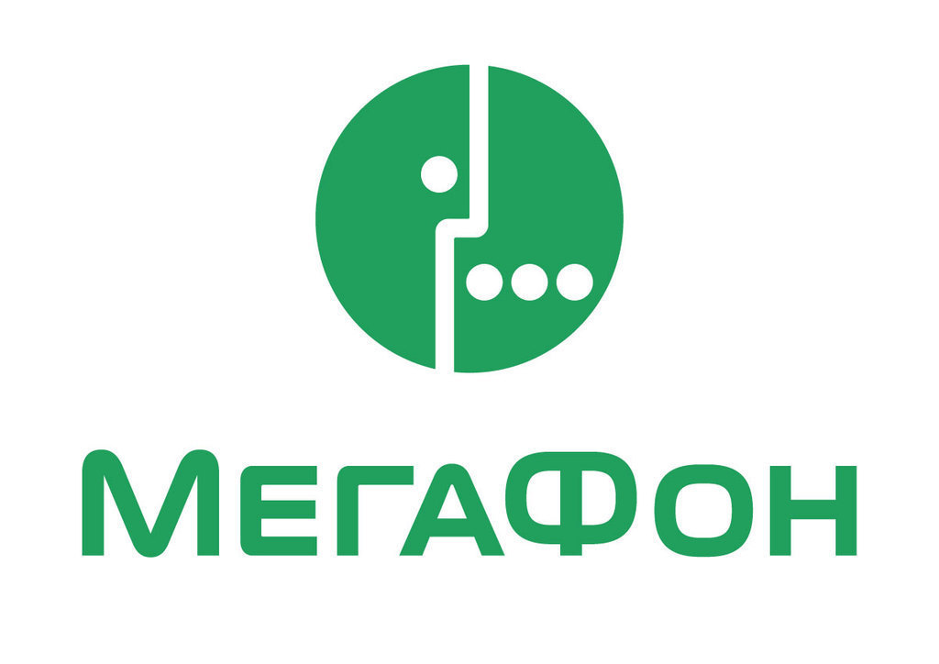

Минимальная сумма одного Платежа — 1 руб.;
Минимальная сумма остатка денежных средств на Лицевом счете Абонента после совершения Платежа — 0 руб.;
Максимальная сумма единовременного Платежа — 15 000 руб.;
Максимальная сумма Платежей в сутки — 40 000 руб.;
Максимальная сумма Платежей в месяц — 40 000 руб.
«Мобильные платежи» доступны всем абонентам МегаФона – физическим лицам, а также сотрудникам корпоративных клиентов, у которых подключена услуга «Персональный бюджет». Подробности подключения Мобильных платежей на персональном счете. Услугой не могут воспользоваться абоненты, обслуживающиеся по кредитной системе расчетов, а также при финансовой блокировке номера. За исключением сервиса «Парковки», им могут воспользоваться все абоненты, в том числе и кредитные.
Платеж невозможен за счет денежных средств, зачисленных на Лицевой счет в виде скидок на услуги связи Оператора, средств, полученных в рамках услуги «Мобильный перевод», а также за счет авансового платежа, вносимого Абонентом при заключении договора об оказании услуг связи с Оператором.

МК становится невозможной при обращении абонента в КЦ МегаФон с просьбой об отключении услуги либо с помощью USSD команды *191#

Абонентам Билайн

При любом платеже с помощью мобильного телефона с абонента, помимо стоимости услуги, списывается стоимость смс по тарифному плану абонента.

После списания суммы покупки на вашем счете должно остаться не менее 50 руб.; услуга становится доступной с момента расходования вами 150 руб. за услуги связи с момента подключения к сети Билайн;
Минимальная сумма платежа 10 руб.
Максимальный разовый - 15000 руб.
Максимальная сумма платежей за сутки - 15000 руб. максимум 10 транзакций
Максимальная сумма платежей за месяц - 30000 руб.

Недоступна мобильная коммерция абонентам:
- С тарифом “Простая логика”
- Включенные услуги: “Безумные дни”, “Безлимит” внутри сети.

Если вы пользуетесь тарифом с постоплатной системой расчетов то:
Оплата возможна только со специального авансового счета*.
Услуга становится доступной с момента расходования вами 150 руб. за услуги связи с момента подключения к сети «Билайн».

*Как создать специальный авансовый счет?
Чтобы создать специальный авансовый счет, наберите команду *110*271#вызов.
В любой момент вы можете временно заблокировать ваш специальный авансовый счет — для этого наберите команду *110*272#вызов.
Разблокировать его вам помогут в Центре поддержки клиентов «Билайн» по телефону (495) 974-8888 или 0611.
При звонке будьте готовы назвать ваши паспортные данные и адрес постоянной регистрации.
Как пополнить специальный авансовый счет?
Наличными в любом пункте приема платежей:
Сообщите кассиру или укажите в квитанции федеральный номер своего мобильного телефона в 10-значном формате, изменив первую цифру кода на 6. Например, код 903 указывайте как 603. Если у вас московский номер, в квитанции укажите его федеральный аналог, также изменив первую цифру кода на 6.
В банкоматах с помощью пластиковой карты:
Федеральный номер своего мобильного телефона укажите в 10-значном формате, изменив первую цифру кода на 6. Например, код 903 указывайте как 603. Если у вас московский номер, в квитанции укажите его федеральный аналог, также изменив первую цифру кода на 6.
Уточнить остаток средств на специальном авансовом счете вы можете, набрав бесплатную команду *222#вызов

Абонентам МТС

При любом платеже с помощью мобильного телефона с абонента, помимо стоимости услуги, списывается 10 рублей + стоимость смс по тарифному плану абонента.

Максимальная сумма одного платежа – не более 14 999 руб.;
Количество платежей в сутки – 5;
Минимальная сумма единовременного платежа 10р.
Максимальная сумма платежей за сутки – не более 30 000 руб.;
Максимальная сумма платежей за неделю – не более 100 000 руб.;
Остаток на лицевом счете (неснижаемый остаток) – не менее 10 руб.;
Ограничение по незавершенным операциям (в течение 15 мин вы не можете сделать новый запрос, если предыдущий не обработан);
Ваш абонентский договор с МТС должен быть оформлен на физическое лицо;
На вашем лицевом счете отсутствует запрет для использования сервиса;
Невозможно использовать средства, начисленные по рекламным акциям, скидки, на услуги связи, предоставленные МТС, скидку на первоначальный объем услуг, предоставляемую при заключении договора (покупке комплекта), и т.п.;

На сервисы в категориях: software, web, mmog, lottery, quiz, CPA (контент сервисы, расчеты, связанные с оплатой загрузки фотографий, мелодий и видео файлов на мобильный телефон), erotic, subscription установлен порог минимальный платеж 315 рублей.

Недоступна мобильная коммерция абонентам:
1. При постоплатном методе расчетов, включенные услуги “На полном доверии”, “Кредит” оплата услуг за счет предоставлении лимита не доступна.
2. С тарифами “Супер Ноль” и “Супер МТС”.

Более подробная информация для абонентов МТС по адресу: http://www.mts.ru/services/service_pay/mts_pay/
Абонентам Tele2

При любом платеже с помощью мобильного телефона с абонента, помимо стоимости услуги, списывается стоимость смс по тарифному плану абонента.

При оплате с мобильного счета есть следующие ограничения:
- Сервисы доступны только абонентам Tele2 физическим лицам, использующим авансовую систему расчетов (тарифный план с предоплатной системой расчетов). Услуга не предоставляется абонентам корпоративных тарифных планов.
- Невозможно использовать кредитные и бонусные средства, денежные средства, поступившие в рамках услуги «Обещанный платеж», а также средства, начисленные по рекламным акциям, скидки на услуги связи, предоставленные Tele2, скидки на первоначальный объем услуг, предоставляемую при заключении договора (покупке комплекта).
Минимальная сумма платежа, руб. | От 1 рубля.  Зависит от товара/услуги, в пользу которой совершается перевод. Информация предоставлена в форме оплаты товара/услуги
Неснижаемый остаток на лицевом счете после платежа, руб. | 10 (действует с 60 дня с начала использования номера, до этого срока неснижаемый остаток после покупки или перевода – 100 рублей для всех регионов, кроме Москвы, для Москвы – 200 рублей)
Максимальная сумма платежа, руб. | До 15000 рублей.  Зависит от товара/услуги, в пользу которой совершается перевод. Информация предоставлена в форме оплаты товара/услуги
Максимальное число платежей в сутки/месяц | 50/1000
Максимальная сумма платежей в сутки/месяц | 15 000/40 000*
*Максимальные суммы указаны с учетом комиссии.
Чтобы узнать сумму денежных средств, которые можно перевести в текущие сутки/месяц наберите команду *104*2# и клавиша «Вызов». Чтобы узнать количество доступных платежей в сутки/месяц наберите команду *104*2# и клавиша «Вызов».

Абонентам Yota



Минимальная сумма одного Платежа — 1 руб.;
Максимальная сумма единовременного Платежа — 15 000 руб.;
Максимальная сумма Платежей в сутки — 40 000 руб.;
Максимальная сумма Платежей в месяц — 40 000 руб.
«Мобильные платежи» доступны всем абонентам Yota – физическим лицам. Подробности подключения Мобильных платежей на персональном счете. Услугой не могут воспользоваться абоненты, обслуживающиеся по кредитной системе расчетов, а также при финансовой блокировке номера.
Платеж невозможен за счет денежных средств, зачисленных на Лицевой счет в виде скидок на услуги связи Оператора, средств, полученных в рамках услуги «Мобильный перевод», а также за счет авансового платежа, вносимого Абонентом при заключении договора об оказании услуг связи с Оператором.

